虚拟机报告-郭之琰

第一步：先创建一个内存为1G，物理储存为12G的虚拟区域

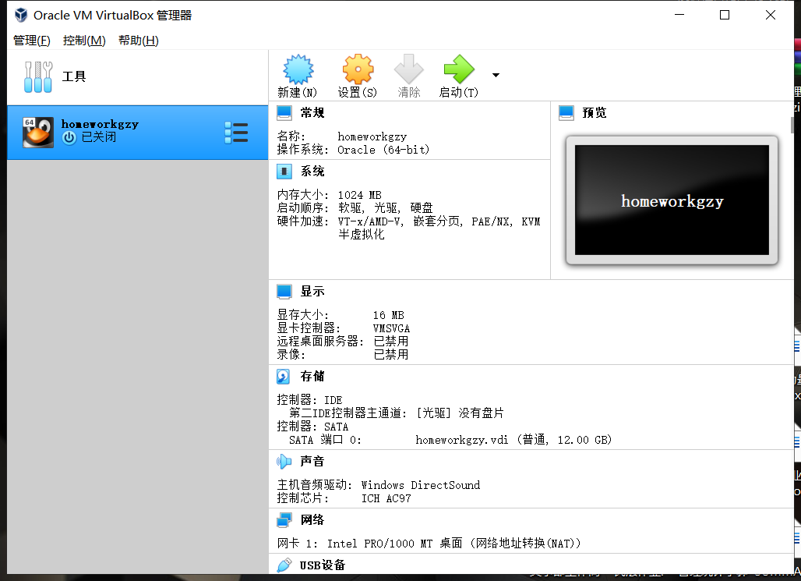

第二步：设置网卡，并设置读取虚拟硬盘的位置

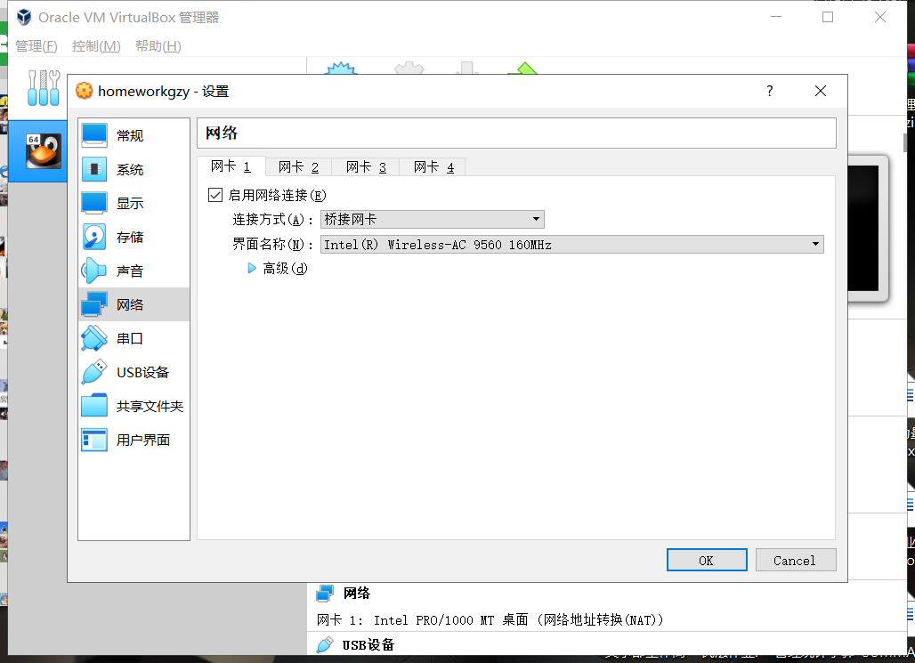

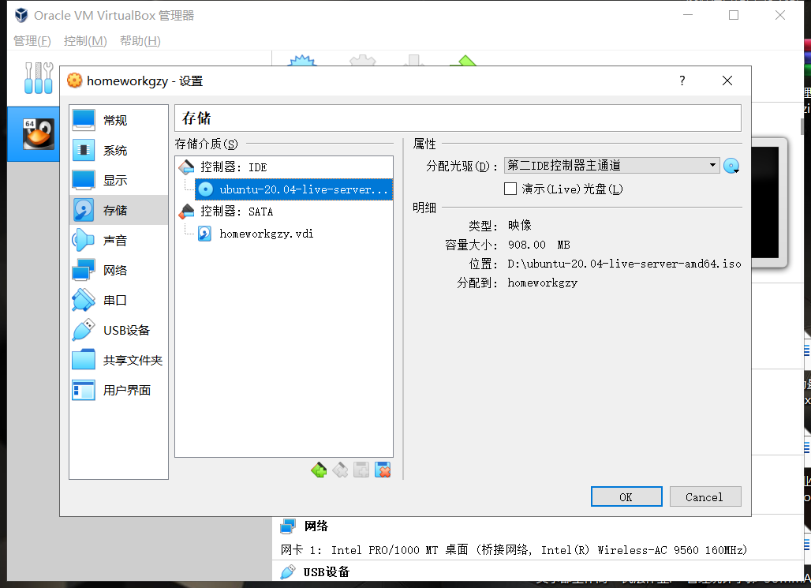

完成后开始安装：

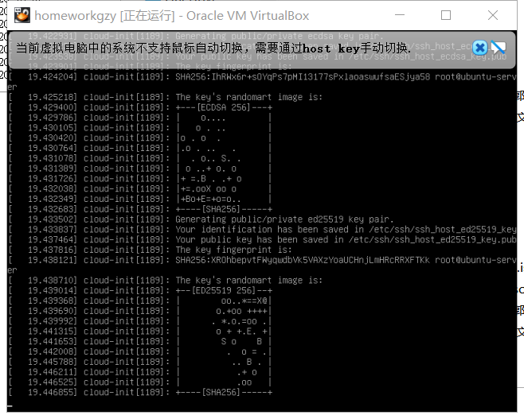

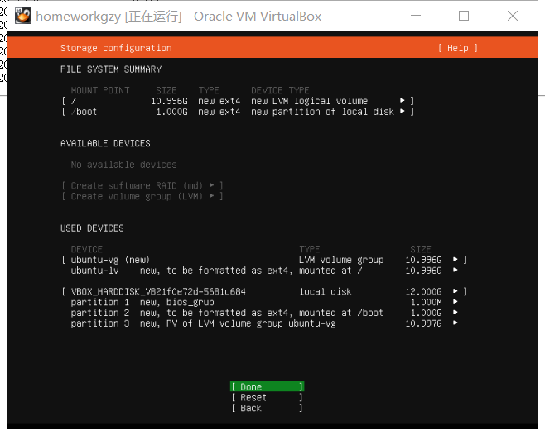

第三步：在安装结束阶段，设置自己的信息

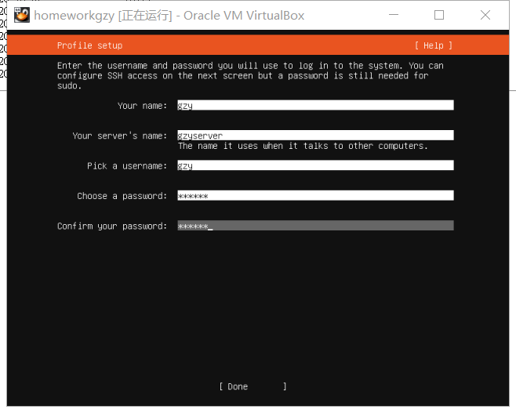

第四步：安装成功，启动系统，

然后先通过net-tools: sudo apt-get install net-tools安装插件

然后用ifconfig查询虚拟机ip，IP为192.168.3.41

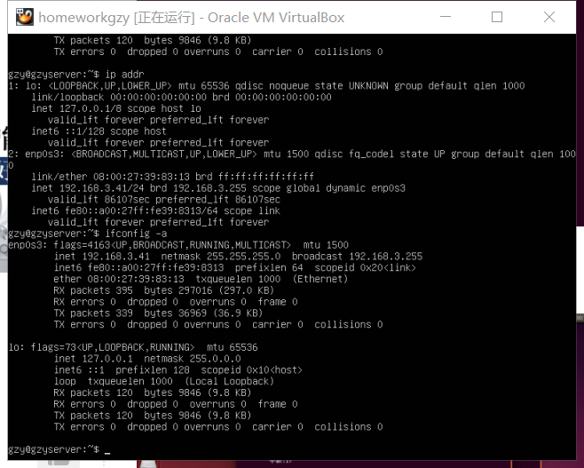

然后查询本机的ip，再用ping 192.168.3.41验证是否连接

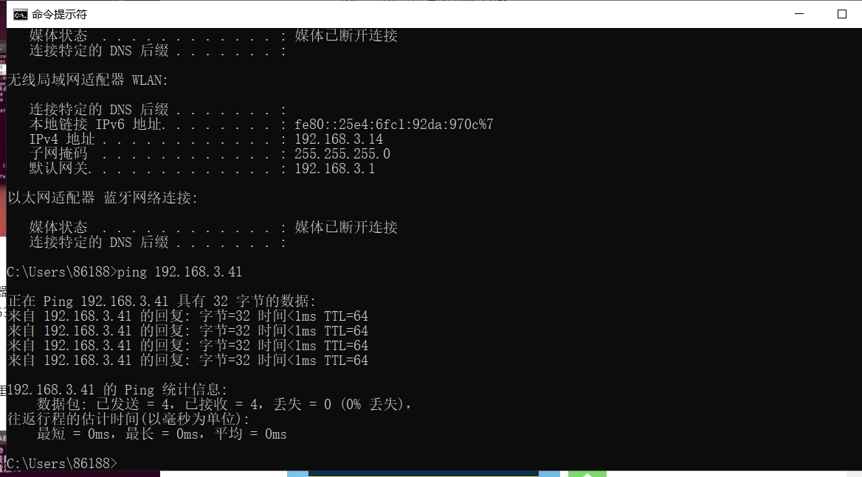

结果验证连接成功

最后一步进行apache的安装

安装完成后用网页打开，如下图所示

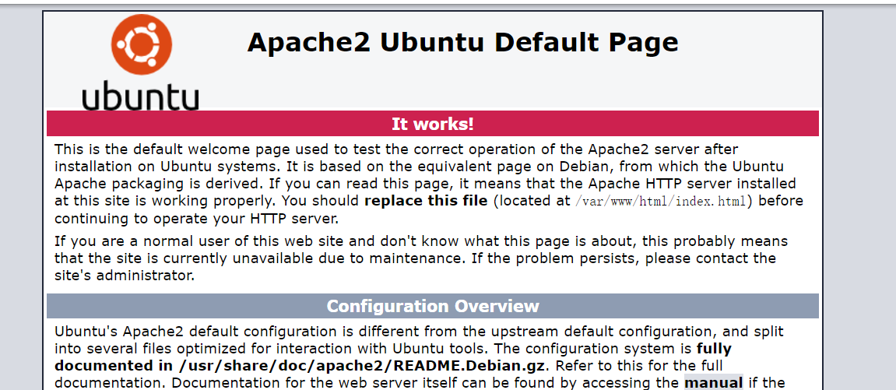

第一次作业完毕